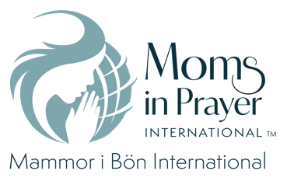 **Böneblad**

**Date: ________**

Material: Bibel, Mammor i Bön Arbetshäfte och penna. Börja och sluta i tid.

**Lovprisning** — Prisa Gud för den Han är, Hans egenskaper, Hans namn eller Hans karaktär.

(OBS! Inga bönesvar eller förböner här.)

**Egenskap:** _____________________________________________________________________________

**Tankar:** _______________________________________________________________________________

**Bibelställen:** ___________________________________________________________________________

**Syndabekännelse:** — Tyst bekännelse inför en förlåtande Gud.

Om vi bekänner våra synder är Han trofast och rättfärdig, så att han förlåter oss våra synder och renar oss från all orättfärdighet. 1 Joh 1:9 (SFB 2015)

**Tacksägelse** — Tacka Gud för vad Han har gjort. (Inga förböner här.)

Tacka Gud under alla livets förhållanden. Detta är Guds vilja med er i Kristus Jesus. 1 Tess 5:18 (SFB 2015)

**Förbön** — Inför Gud med förbön för andra. Bilda grupper om två eller tre.

**Våra barn** — Varje mamma väljer ut ett barn. Be först ut barnets namn i bibelversen. Be sedan för speciella behov.

**Bibelställe:** ____________________________________________________________________________

Speciella behov Barn 1: __________________________________________________________________

Speciella behov Barn 2: __________________________________________________________________

Speciella behov Barn 3: __________________________________________________________________

**Lärare/personal** — Använd versen nedan eller versen för barnen.

*Öppna hans/hennes ögon och vänd dem från mörker till ljus och från Satans makt till Gud så att de får syndernas förlåtelse och en plats bland dem som helgats genom tron på Jesus. Apg 26:18*

**Bibelställe:** ___________________________________________________________________________

**Speciella behov**: _______________________________________________________________________

**Skolan** - väckelse och andligt uppvaknande på skolorna.

**Annat:** _______________________________________________________________________________

**Mammor i Bön** - Varje skola ska täckas i bön; Beskydd över Mammor i Bön-rörelsen, så att den hålls ren och oklanderlig.

***Kom ihåg: Vad som sägs i gruppen stannar i gruppen.***